P r e s s e i n f o r m a t i o n
Kerto LVL beschleunigt Schulbau in Bensheim

Metsä Wood liefert Schlüsselmaterial für nachhaltige Modulbauten

In Bensheim ist für eine Grundschule ein Erweiterungsneubau in Modulbauweise entstanden, der Maßstäbe für nachhaltigen und schnellen Bildungsbau setzt. Herzstück des Projekts ist der Einsatz von Kerto LVL von Metsä Wood: Kerto LVL S-beam (Kerto S) im Dach ermöglicht große, variable Spannweiten, während Kerto LVL Q-panel (Kerto Q) als schlanke, stabile Innenwand mehr nutzbare Raumfläche schafft. Dank hoher Festigkeit, Dimensionsstabilität und einfacher Verarbeitung hat Kerto LVL maßgeblich dazu beigetragen, dass in Bensheim innerhalb kürzester Zeit qualitativ hochwertiger, moderner und flexibel anpassbarer Lernraum entstanden ist.

Der steigende Bedarf an schnell realisierbaren Lernorten stellt Kommunen in ganz Deutschland vor enorme Herausforderungen. Studien zufolge werden bis 2030 rund 700.000 zusätzliche Schulplätze benötigt. Besonders in wachsenden Regionen wie dem Kreis Bergstraße wird die Schaffung neuer Räume für zeitgemäßes Lernen zum drängenden Thema. In Bensheim ist deshalb innerhalb von nur wenigen Monaten ein Schulneubau entstanden, der beispielhaft zeigt, dass sich Innovation, Nachhaltigkeit und Baugeschwindigkeit nicht ausschließen, sondern zu einem zukunftsweisenden Ganzen verbinden lassen.

Erweiterte Grundschulkapazität für Bensheim

Die Grundschule „In den Kappesgärten“ wurde entsprechend erweitert und in diesem Zuge ein dreigeschossiger Neubau in Holzmodulbauweise auf dem Gelände gegenüber der bestehenden Schule errichtet. Auslöser für das Bauvorhaben sind die stark gestiegenen Schülerzahlen: Die bisher zweizügige Grundschule wird auf vier Züge erweitert, um dem akuten Raumbedarf gerecht zu werden. Das Bauprojekt umfasst insgesamt neun helle, freundliche Klassenräume – davon ein Inklusionsklassenraum – für jeweils rund 25 Schülerinnen und Schüler. Hinzu kommen vier Differenzierungsbereiche, ein großzügiger Mehrzweckraum, eine moderne Mensa mit Ausgabeküche, Lehrerzimmer, sanitäre Anlagen sowie Lager- und Technikräume. Alle Bereiche sind barrierefrei zugänglich und entsprechen den höchsten Ansprüchen an Funktionalität und Inklusion.

Kurze Bauzeit dank präziser Vorfertigung

Das gesamte Gebäude besteht aus 80 vorgefertigten Holzmodulen, die beim Holzbauunternehmen Baumgarten GmbH im Raum Fulda produziert und anschließend nach Bensheim transportiert wurden. Für die Module kam unter anderem Kerto LVL von Metsä Wood zum Einsatz. Durch die industrielle Vorfertigung konnte die Montagezeit auf der Baustelle auf ein Minimum reduziert werden. Der laufende Schulbetrieb wurde dadurch kaum beeinträchtigt und auch die Belastung für Anwohner und Umwelt blieb gering. Die Module fügen sich zu einem harmonischen, architektonisch hochwertigen Ensemble zusammen, dessen vertikale Holzschalung dem Gebäude eine natürliche und warme Ausstrahlung verleiht. Auch das Energiekonzept der neuen Schule ist auf Zukunftsfähigkeit ausgelegt: Für ein gesundes Raumklima sorgen dezentrale Komfortlüftungen mit Wärmerückgewinnung und integrierter Luft-Wärmepumpe. Eine großflächige Photovoltaikanlage auf dem Dach wird einen erheblichen Teil des Energiebedarfs decken und so die Umweltbilanz weiter verbessern.

Kerto LVL: Schlüsselmaterial für den Modulbau

Ein zentrales Element des modularen Baukonzepts in Bensheim ist der Einsatz von Kerto LVL. Im Dachbereich wurde Kerto S verbaut, ein besonders leistungsfähiges Furnierschichtholz, dessen parallel verleimte Furniere für eine außergewöhnlich hohe Biege- und Zugfestigkeit sorgen. Dadurch ist Kerto S prädestiniert für tragende Konstruktionen wie Dachträger und ermöglicht große Spannweiten sowie flexible, offene Grundrisse – ein klarer Vorteil für den modularen Schulbau. Kerto S ist zudem äußerst formstabil. Die exakten Querschnitte und Längen lassen sich im Werk millimetergenau vorfertigen, was eine schnelle und fehlerfreie Montage sicherstellt. Auch die Durchführung von Leitungen oder die Befestigung von Dachaufbauten wird erleichtert. Kerto S zeigt seine besonderen Stärken, wenn es in schlanken, hohen Querschnitten eingesetzt wird – etwa in Dimensionen wie 45 mal 300 oder 57 mal 400 Millimeter. Selbst bei sehr schlanken und hohen Sparren bleibt Kerto S absolut gerade und verzieht sich nicht. Dies ist ein entscheidender Vorteil für präzises, ästhetisch anspruchsvolles Bauen.

Kerto Q: Schlanke, stabile Innenwände für maximale Raumnutzung

Für die Innenwände wurde Kerto Q verwendet. Bei diesem Produkt sind rund 20 Prozent der Furniere quer zur Längsrichtung verleimt, was für eine hohe Dimensionsstabilität und Plattensteifigkeit sorgt. So entstehen aussteifende, schlanke und dennoch stabile Innenwände, die im Modulbau besonders gefragt sind. Gerade weil die Module häufig nebeneinander platziert werden und zweischalige Wandaufbauten üblich sind, bedeutet jede Reduktion der Wandstärke mehr nutzbare Raumfläche für den Schulbetrieb. Zudem bietet Kerto Q eine hohe Lochleibungsfestigkeit, sodass Durchdringungen und Verbindungen problemlos realisiert werden können. Für Verarbeiter bedeutet das: Die präzise Vorfertigung und die hohe Maßhaltigkeit der Kerto-Elemente ermöglichen eine schnelle, zuverlässige Montage ohne aufwändige Nacharbeiten oder Ausbesserungen – ein entscheidender Vorteil für effiziente Bauabläufe im Modulbau. „Mit unserem speziell für den Schulbau entwickelten Modulbaukasten haben wir als verantwortliches Unternehmen für dieses Schulprojekt in Bensheim alles darangesetzt, eine schnelle und reibungslose Realisierung zu gewährleisten. Der Einsatz von Kerto LVL war dabei ein wichtiger Erfolgsfaktor und hat maßgeblich dazu beigetragen, dass wir auf eine Vielzahl positiver Projektergebnisse zurückblicken können“, erklärt Christine Grimm, Geschäftsführerin bei der Mobispace GmbH.

Ein Vorzeigeprojekt für den Bildungsbau der Zukunft

Mit Kerto LVL steht dem Modulbau ein Werkstoff zur Verfügung, der nicht nur die Anforderungen an moderne Architektur, Nachhaltigkeit und Baugeschwindigkeit erfüllt, sondern auch den Bauprozess für alle Beteiligten spürbar erleichtert und professionalisiert. Die Verbindung aus hoher Festigkeit, Maßhaltigkeit und Verarbeitungsfreundlichkeit sorgt für eine zuverlässige, schnelle Montage und ermöglicht das Errichten zukunftsfähiger Gebäude mit maximaler Raumausnutzung. Das Beispiel in Bensheim zeigt, wie Kerto LVL als Schlüsselmaterial den Weg für innovative Holzbauten ebnet und neue Standards im modularen Schulbau setzt.
6.400 Zeichen

Bautafel:
Bauvorhaben: Dreigeschossiger Erweiterungsneubau für die Grundschule „In den Kappesgärten”, Bensheim
Bauherr/Schulträger: Kreis Bergstraße, Fachbereich Eigenbetrieb Schule und Gebäudewirtschaft, Heppenheim
Projektleitung, Planung Modulbausystem: mobispace GmbH, Darmstadt
Architektur: werk.um Botta Lückgen Steffen und Partner Architekten und Innenarchitekt baugewerbliche PartG mbB, Darmstadt
Fertigung Module: Baumgarten GmbH, Ebersburg
Material Kerto LVL für Holzmodule: Metsä Wood, Bremen
Bauzeit: Frühjahr 2024 bis Mitte 2025

Bilder und Bildunterschriften
(Bitte beachten Sie die unterschiedlichen Bildquellen.)
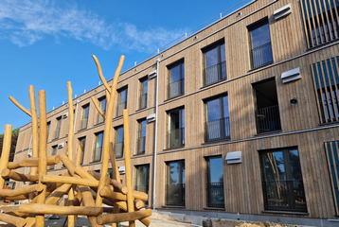
[25-06 Schule Bensheim]
Zum Schuljahr 2025/26 hat der Erweiterungsneubau der Bensheimer Grundschule den Betrieb teilweise aufgenommen – nur etwa anderthalb Jahre nach dem ersten Spatenstich.
Foto: Metsä Wood

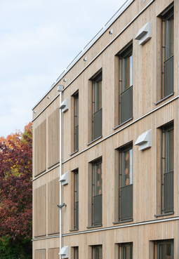
[25-06 Fassade]
Der Neubau in Holzmodulbauweise wirkt mit seiner Holzfassade einladend und modern zugleich.
Foto: Thomas Ott
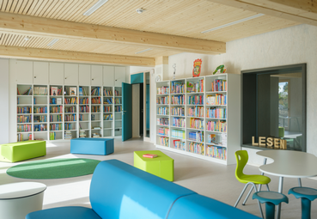
[25-06 Schulbau]
Kerto LVL zeigt seine Vielseitigkeit in unterschiedlichsten Projekten – beispielweise im modularen Schulbau.
Foto: Thomas Ott

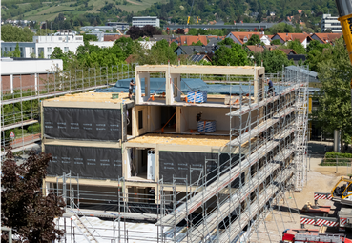
[25-06 Rohbau]
Bei dem Schulrohbau sind die einzelnen Module noch deutlich sichtbar, bevor sie zu einer tragfähigen, durchgängigen Gebäudehülle verbunden wurden.
Foto: Thomas Ott
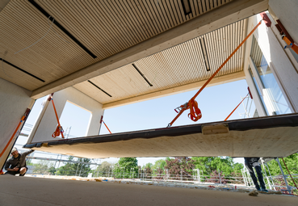
[25-06 Zeitersparnis]
Dank der modularen Bauweise ließ sich das Gebäude in kurzer Zeit errichten, ohne den laufenden Schulbetrieb in der Nachbarschaft zu stören.
Foto: Thomas Ott

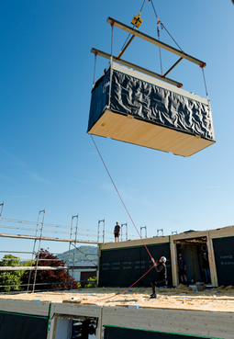
[25-06 Modulbau]
Mit dem Kran wird ein weiteres, aus Kerto LVL gefertigtes Holzmodul auf das neue Grundschulgebäude in Bensheim aufgesetzt. Die Module wurden industriell vorgefertigt und ermöglichen eine zügige und präzise Montage vor Ort.
Foto: Thomas Ott

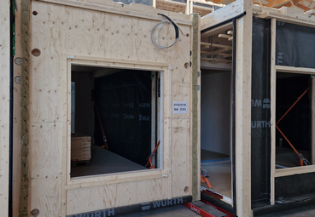
[25-06 Innenwand]
Bei der Baumgarten GmbH nahe Fulda wurden die Innenwände aus Kerto LVL Q-panel gefertigt: Dank quer verleimter Furniere überzeugen sie durch hohe Dimensionsstabilität und Plattensteifigkeit.
Foto: Metsä Wood

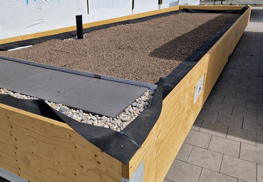
[25-06 Kerto LVL S-beam]
Im Werk vorgefertigtes Dachelement aus Kerto LVL S-beam: Die hohe Präzision und Tragfähigkeit des Materials ermöglichen große Spannweiten und eine schnelle, sichere Montage auf der Baustelle.
Foto: Metsä Wood

Über Metsä Wood:
www.metsagroup.com/metsawood
Zu den Produkten von Metsä Wood, der Holzproduktsparte von Metsä Group, gehören Kerto® LVL, Sperrholz aus Birke und Fichte sowie veredeltes Schnittholz. Die aus nordischem Holz hergestellten Produkte speichern Kohlenstoff und spielen somit eine wichtige Rolle bei der Bekämpfung des Klimawandels. Das Unternehmen fördert eine Kultur der Vielfalt, Gleichberechtigung und Integration.
2024 erzielte Metsä Wood einen Umsatz in Höhe von 0,6 Milliarden Euro und beschäftigten circa 1.700 Mitarbeiterinnen und Mitarbeiter. Die Muttergesellschaft von Metsä Group, die Metsäliitto Cooperative, befindet sich im Besitz von mehr als 90.000 finnischen Forstbesitzern. Der Gesamtumsatz von Metsä Group betrug 5,7 Milliarden Euro.

Kontakt für Presserückfragen
Kommunikation2B
Mareike Wand-Quassowski
Telefon: 0231 / 330 49 323
m.quassowski@kommunikation2b.de
www.kommunikation2b.de

Bei Veröffentlichung von Bild- oder Textmaterial freuen wir uns über die Zusendung eines Belegexemplars.

